ȘCOALA GIMNAZIALĂ REMETEA CHIOARULUI
În parteneriat cu:
- DJST Maramureș
- Primăria comunei REMETEA CHIOARULUI
- Consiliul Local REMETEA CHIOARULUI
- ISJ Maramures
- AJST Maramureș
- Școala Gimnazială ,,Ion Popescu de Coaș’’
- alti parteneri locali
ORGANIZEAZĂ:
-FESTIVALUL ,,ETNO sPORT’’-
La Şcoala Remetea Chioarului - 15 mai 2015 orele 12.00-14.00
Programul activitatilor:
- Rugby – elevi ciclul primar Şcoala Remetea
- Oină – fete (Şcoala Remetea- Şcoala Coaş)
- Oină – Băieţi ( Şcoala Remetea- 2 ECHIPE)
- Baschet- elevii Şcolii Remetea
- Skandenberg-Demonstraţie:
- FODOR GERGO(loc III CN 2013,2014,2015)
- KUPAS DAVID(loc IV CN 2014; VI 2013,2015)
- MAL SERGIU (loc VI CN 2013,2014,2015)
- Skandenberg- concurs elevi

-SE ACORDĂ CUPE, DIPLOME ŞI ALTE PREMII SURPRIZĂ-

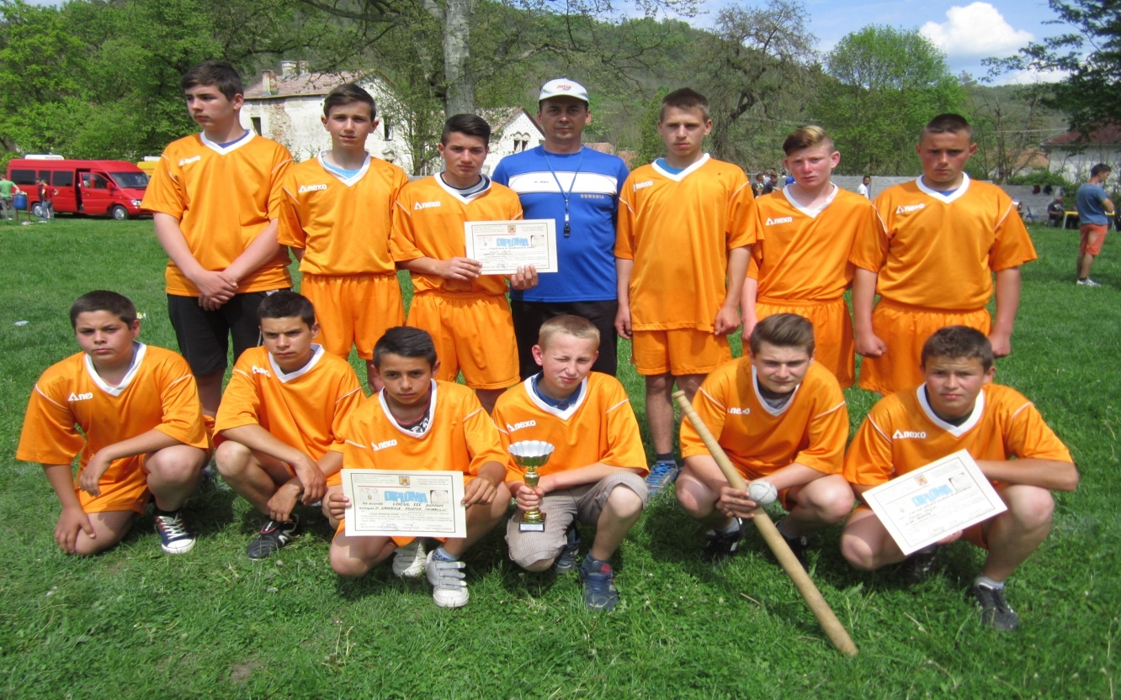
SCOPUL FESTIVALULUI SPORTIV:
-stabilirea relatiilor de socializare si de prietenie intre elevii de aceeasi varsta din scolile partenere;
-initierea si invatarea jocului de oina modern- si a jocurilor traditionale DE-A UNA SI FUGA, TREI SI FUGA, DE-A MINGEA, OGOIUL, DE-A LUNGA, etc…
-organizarea de intreceri sportive la: Srugby, oina fete si baieti clasele V-VIII, baschet si skandemberg.
-promovarea elevilor cu potential in esaloanele superioare (Licee de specialitate, echipe de club care participa la campionate nationale, internationale, etc.).

OBIECTIVE:
-formarea si dezvoltarea unor relatii de colaborare si prietenie intre scoli si elevi;
-desfasurarea unor activitati comune de cunoastere a traditiilor si jocurilor sportive din comunitatile din care provin elevii;
-participarea activa a elevilor la diferite concursuri organizate alternativ in scolile implicate in proiect;
-cultivarea spiritului de responsabilitate in grup si a spiritului de competitie si intrecere;
-respectarea regulilor de comportament in societate, in competitii si cultivarea spiritului de fair-play;
-atragerea elevilor spre activitatile sportive organizate si competitii;
-implicarea autoritatilor locale, a membrilor comunitatii si a parintilor in proiect, in vederea pastrarii si dezvoltarii traditiilor locale;

GRUP TINTA:
-elevii claselor I-VIII din scolile implicate in proiect:
-Remetea Chioarului-150 elevi;
-Coas- 25 elevi;
-parinti si cetateni din cele doua comune

PARTENERI DE PROIECT:

-directori, cadre didactice si compartimentul secretariat din scolile implicate in proiect,
-parintii elevilor
-comunitatile locale reprezentate prin autoritatile locale si agenti economici locali
-DJST Maramures
-AJST Maramures
- ISJ Maramures
-Federatia Romana de Oina
- Fodor Gergo, component lotul national de skandenberg(2013,2014,2015)
- Kupas David, sportiv - CN de skandenberg (2013,2014,2015)
- Mal Sergiu, sportiv - CN de skandenberg (2013,2014,2015)

PARTENERI MEDIA:
-eMaramures
-ziarMM
- actualMM
-Graiul Maramuresului
-Glasul Maramuresului
-AXA TV
-Maramures TV
-alti parteneri media …

COORDONATORI PROIECT:
-prof. Moje Călin , director Şcoala Gimnaziala Remetea Chioarului
- Buzdugan Ioan Pavel, primar comuna Remetea Chioarului
- Todea Teofil, viceprimar comuna Remetea Chioarului
-prof. Hendrea Aurelia, consilier superior DJST Maramures
-prof.Opris Maria, director Şcoala Gimnaziala ,,Ion Popescu de Coas’’- Coaş
-ag. Sef. Pr. Vasile Marcel Buga- sef Postul de Politie Remetea Chioarului

MODALITATI DE EVALUARE:

-fotografii, clipuri video;
-rapoarte pe activitati conform anexei proiectului
-analiza activitatilor independente
-prezenta in juriu a parintilor, profesorilor, directorilor, conducatorilor sau delegatilor de institutii participante la proiect;
-acordarea de diplome, cupe, medalii si alte premii pentru elevi la festivitatea de premiere;

director,
Scoala Gimnaziala Remetea Chioarului

prof. Moje Călin Mircea

